 |  |  | SAKARYA ÜNİVERSİTESİ
SOSYAL BİLİMLER ENSTİTÜSÜ SERAMİK ve Cam ANA SANAT DALI ( 1. ÖĞRETİM)
2015 – 2016 ÖĞRETİM YILI YÜKSEK LİSANS GÜZ YARIYILI BÜTÜNLEME SINAV PROGRAMI
Tarih | Saat | Program |  | Dersin Adı | Öğretim Elemanı | Gözetmen | Sınıf
25.01.2016 | 14:00  15:00 | Seramik ve Cam |  | Artistik Tasarım Atölyesi I | Doç. Buket ACARTÜRK | - | ARTİSTİK TASARIM ATÖLYESİ II(Zemin Kat)
25.01.2016 | 11:00  12:00 | Seramik ve Cam |  | Seramik Teknolojisi Araştırmaları I | Doç. Buket ACARTÜRK | - | SERAMK TEKNOLOJİ LAB.  (1.Kat)
27.01.2016 | 10:00  11:00 | Seramik ve Cam |  | Hikâye Anlatımı ve Form | Yrd.Doç.Dr.Burak DELİER | - | OFİS(3.Kat)
26.01.2016 | 11:00  12:00 | Seramik ve Cam |  | Çağdaş Sanat Kuramları I | Yrd.Doç.Dr.Burak DELİER | - | Sanatta Yeterlik Atölyesi(3.Kat)
26.01.2016 | 16:00 | Seramik ve Cam |  | Kültür Kuramı | Prof.Dr.Besim Fatih DELALOĞLU | - | Gizem Frit Amfi(1.Kat)
00 |  |  |  |  |  | 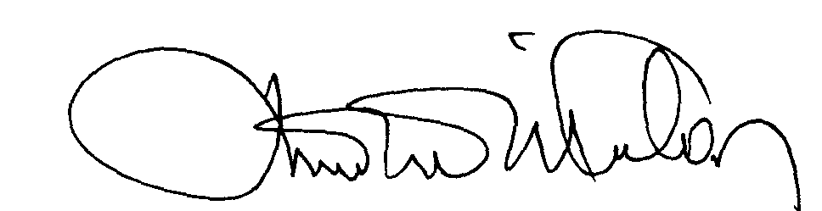 | 00.EÖ.FR.10

